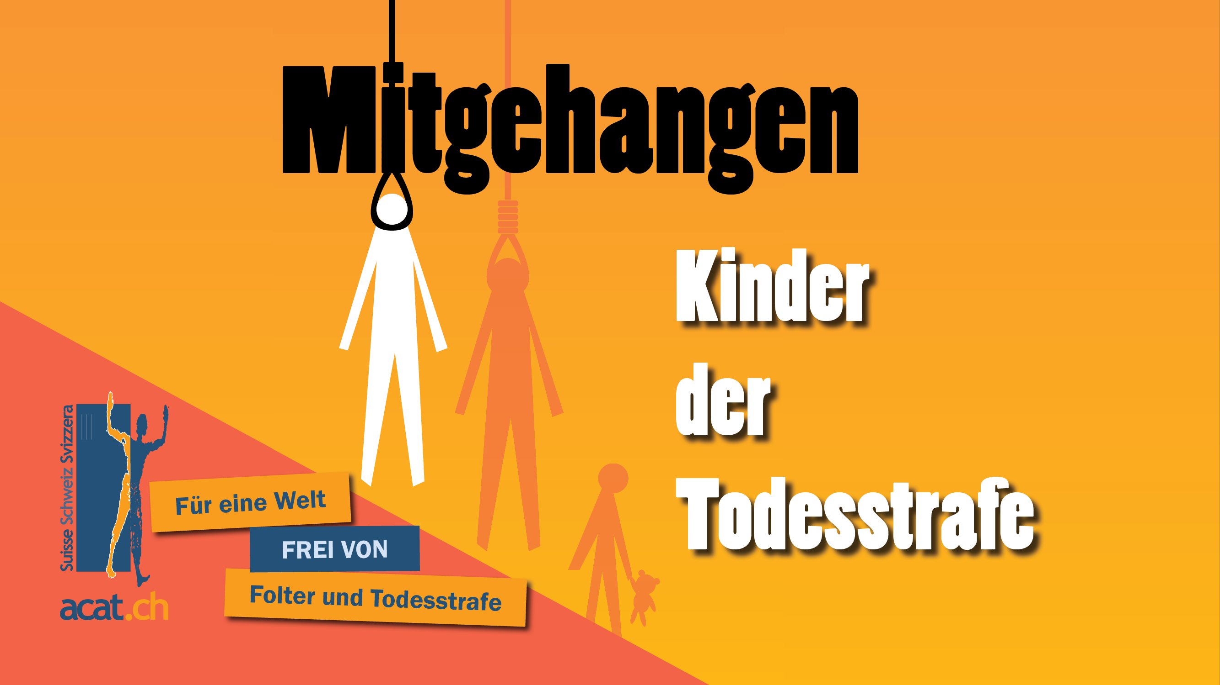

Muster-Kollektenansage

10. Oktober 2019: Welttag gegen die Todesstrafe

Kampagne «Kinder der Todesstrafe:
Kinder von zum Tod verurteilten oder hingerichteten Eltern»

Die KOLLEKTE VOM ((DATUM)) ist bestimmt für

ACAT-Schweiz,
die Aktion der Christen für die Abschaffung der Folter und der Todesstrafe.

Aus christlicher Motivation setzt sich ACAT dafür ein, dass jeder Mensch weltweit Schutz vor Folter und Todesstrafe erfährt.

ACAT-Schweiz interveniert bei Regierungen und Behörden zugunsten der Opfer. Sie wirkt darauf hin, dass Artikel 5 der Allgemeinen Erklärung der Menschenrechte der UNO respektiert wird: «Niemand darf der Folter oder grausamer, unmenschlicher oder erniedrigender Behandlung oder Strafe unterworfen werden.»
Auch heute noch fügen Staatsbedienstete in mehr als der Hälfte aller Länder Menschen grosse körperliche oder seelische Schmerzen zu. Die Absicht dabei ist, sie zu erniedrigen, einzuschüchtern, ihnen Geständnisse abzuringen, ihren Willen zu brechen oder eine absolute Macht des Staates zu demonstrieren. An der Todesstrafe halten noch 56 Staaten fest.

ACAT-Schweiz informiert vorrangig kirchliche Kreise über die Problematik von Folter und Todesstrafe und ruft sie auf, sich an konkreten Aktionen und Kampagnen zu beteiligen.
Aktuell beleuchtet die Organisation aus Anlass des Welttags gegen die Todesstrafe (10. Oktober) die komplexen Auswirkungen der Todesstrafe auf die Kinder der Betroffenen. Wenn ein Elternteil zum Tod verurteilt oder hingerichtet wird, verletzt der Staat damit auch eine ganze Reihe verbriefter Rechte dieser Kinder. Auf diese Weise trägt er die Traumatisierung und Stigmatisierung in die nächste Generation hinein. Dagegen wird ACAT aktiv, sowohl in Einzelfällen als auch mit dem Einsatz für die gesetzliche Abschaffung der Todesstrafe.

Mit Ihrer Unterstützung helfen Sie ACAT, diesen Einsatz für die Betroffenen, aber auch die Sensibilisierungsarbeit in unserem Land, fortzuführen.

Finanziert wird die Arbeit von ACAT-Schweiz durch Mitgliederbeiträge, Spenden und Kollekten. Wir möchten Sie bitten, die Kollekte herzlich zu empfehlen. Jeder Franken ist ein Beitrag «Für eine Welt frei von Folter und Todesstrafe».

ACAT lädt auch ein zum Gebet für die Opfer, aber auch für die Täter und die Verantwortlichen, damit sie die Unmenschlichkeit ihres Tuns erkennen.

Herzlichen Dank für Ihre Unterstützung – für die Menschenrechte!

Kontakt:

ACAT-Schweiz
Speichergasse 29
Postfach
CH-3001 Bern
Tel: +41 (0)31 312 20 44
info@acat.ch

PC: 12-39693-7
IBAN CH16 0900 0000 1203 9693 7

www.acat.ch
www.facebook.com/ACATSuisse

